**BPI NB-IoT Linaro简易使用说明：**

**一、MCU部分**

**MCU：STM32F103RCT6（IDE内芯片选型）**

**供电方式：MicroUSB（常用） 或者3.7v 锂电**

**调试工具：IDE（MDK5&STM32F1xx扩展包或其他） J-Link仿真器 四或五条杜邦线**

**板子硬件设计固定为SWD调试模式，不能使用串口下载。**

**仿真器接线：**

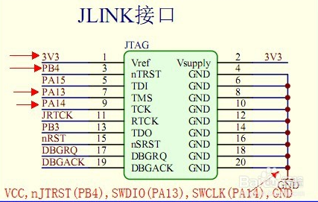

**JLink与BPI NB-IoT Linaro采用SWD模式连接对应接口：**

|  |  |
| --- | --- |
| **J-link** | **BPI NB-IoT Linaro SWD** |
| **3V3 (Pin1)** | **VCC** |
| **GND (Pin4.6.8.10……)** | **GND** |
| **SWDIO (Pin7)** | **DIO** |
| **SWCLK (Pin9)** | **CLK** |
| **nJTRST （Pin3）可不接** | **RST 可不接** |

**MDK5内仿真器DeBug设置：**

**首先需要根据对影心片建立工程文件，并在Options of Target中做如下设置**

**（工程文件具体设置情况包括但不仅限于以下设置）**

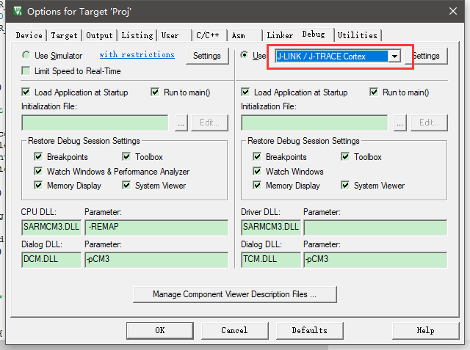

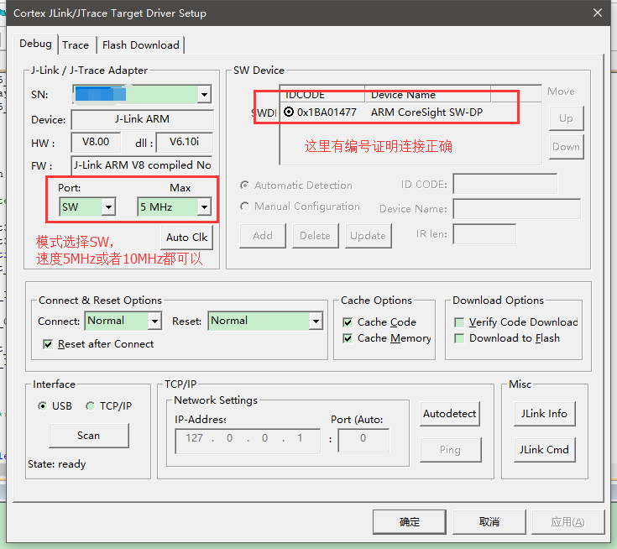

**（此时板子需要供电）**

**调试方法：**

**1.可以使用调试串口（MCU USART1）来进行调试。**

**2.使用MicroUSB虚拟串口进行调试。**

**以上两种方式均需要MCU编程达到。**

**备注：**

**1.调试串口、SWD仿真接口间距2.54mm，GPIO间距2.0mm**

**2.靠近MicroUSB的LED是电源指示灯，任意方式正确通电后应该常亮。**

**二、NB-IoT部分**

**模块型号：移远BC95**

**该模块需要配合专用NB_IOT SIM卡使用。**

**国内三个运营商所对应的频段不同，模块可使用的运营商也不同。具体可以根据模块标号来辨认。**

|  |  |  |
| --- | --- | --- |
| **运营商** | **模块标号** | **对应频段** |
| **中国移动** | **BC95-B8** | **900MHz** |
| **中国联通** | **BC95-B20** | **800MHz** |
| **中国电信** | **BC95-B5** | **850MHz** |

**固件版本：**

**查询固件的指令：AT+CGMR。**

**会返回V100R100C10B656SP2这样的版本号，其版本为656SP2，这个版本固件扰码需要对应基站也开启扰码功能。**

**SIM卡：**

**本模块可以使用两种SIM卡形式：插入式SIM卡或芯片是eSIM卡**

**两种SIM卡均可正常使用,但不可同时使用。**

**天线：**

**模块留有MHF WiFi天线接口，可以根据产品实际使用情况选装。**